INFORMACIÓN DE PRENSA

Michelin en Intermat

Nuevos neumáticos MICHELIN XTXL E4 L4
y MICHELIN BIBLOAD Hard Surface:
aún más productividad para trabajos en obras
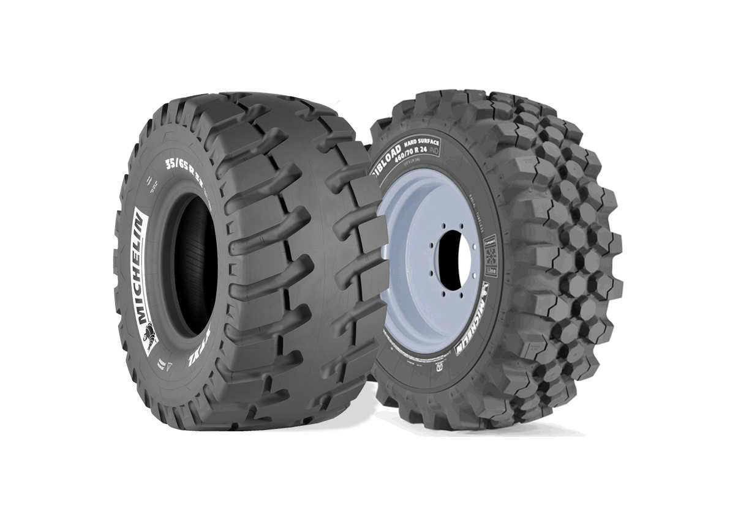

Dossier de prensa

Abril de 2015

Sumario

- En síntesis
“Aún más productividad para trabajos en obras”, por Jean-François Forissier, Business Segment Manager, Ligne Produit Génie Civil y Cédric Lecoester, Business Segment Manager, Agri y Compact Line, Michelin ……………………………………..…………….....… 3
- Para cargadoras:
Nuevo neumáticos MICHELIN XTXL E4 L4 ………………………………….……..….…..…… 4
- Para retroexcavadoras, vehículos telescópicos y cargadoras compactas:
el nuevo neumático MICHELIN BIBLOAD Hard Surface ..……………...……..………..…..… 6
- Anexos:
Michelin, en síntesis ……………………………..……………………………….…………….… 13
Algunas cifras clave sobre el Grupo Michelin .………………………………………….……... 15

En síntesis

Aún más productividad para trabajos en obras
Michelin ha demostrado en INTERMAT 2015 su capacidad de innovación en todos los campos.
Los operadores de trabajos en obras deben hacer frente, como los demás actores económicos, a los retos de productividad, cada vez más difíciles de cumplir.
Para obtener beneficios en productividad, los operadores de trabajos en obras deben evaluar y utilizar las soluciones más avanzadas. Desde siempre, Michelin les acompaña para poner a su disposición neumáticos dotados de las tecnologías más avanzadas.
Michelin ha presentado dos nuevos neumáticos destinados a cargadoras, el MICHELIN XTXL E4 L4, para cargadoras, y el MICHELIN BIBLOAD Hard Surface, para retroexcavadoras, vehículos telescópicos y cargadoras compactas. Tanto uno como el otro tienen como objetivo garantizar a los usuarios una mejor eficacia operativa: esto requiere innovar en todas las áreas. En los materiales, en la concepción del neumático, como muestra la tecnología B2 y la nueva generación de carcasas usadas para el MICHELIN XTXL E4 L4, y también en su capacidad para romper los códigos inventando nuevas formas de esculturas en la banda de rodadura como las del MICHELIN BIBLOAD Hard Surface, en diamante biselado de siete caras, y que garantizan las mismas prestaciones en todas las direcciones.
En Michelin, la noción de servicio está implícita en el ADN del Grupo desde su creación. En la actividad de Ingeniería Civil, Michelin ha puesto en marcha un equipo de especialistas cuya misión es proporcionar los mejores consejos en obras, por ejemplo, a los usuarios y dar a la red de distribución todas las claves para ofrecer el mejor servicio. Así, se creó la etiqueta “Michelin Earthmover professionals”.
“El mejor neumático con el mejor servicio” es la fórmula ganadora demostrada diariamente sobre el terreno.
Por Jean-François FORISSIER, Business Segment Manager, Ligne Produit Génie Civil, y Cédric LECOESTER, Business Segment Manager, Agri & Compact Line, Michelin.

Para cargadoras

MICHELIN XTXL E4 L4:
El neumático que transporta aún más carga

Más capacidad de carga, más capacidad para transmitir potencia sin rotación en la llanta, más resistencia a las agresiones: con el nuevo neumático MICHELIN XTXL E4 L4, Michelin se anticipa a las exigencias de los operadores de obras, garantizándoles una mejor eficacia operativa.
Gracias a su tecnología, Michelin puede satisfacer a sus clientes en varios frentes a la vez.
El nuevo neumático MICHELIN XTXL E4 L4 incorpora la tecnología B2, que reduce las rotaciones en la llanta gracias a la nueva arquitectura de la zona baja. La tecnología B2 utiliza un aro de talón metálico un 30 % más ancho, lo que mejora la fuerza de fijación del neumático a la rueda y aumenta la superficie de contacto con la llanta en comparación con la generación precedente del MICHELIN XLDD1. Por último, el nuevo neumático MICHELIN XTXL E4 L4 dispone de cables más sólidos, con un 40 % más de masa metálica, flancos un 50 % más gruesos y un nuevo cinturón de acero que aumenta un 20 % la protección contra los pinchazos en la banda de rodadura. Del mismo modo, el diseño de los hombros favorece el enfriamiento, mientras que la zona central y sus tacos de goma masivos mejoran, al mismo tiempo, la resistencia y la capacidad de tracción.

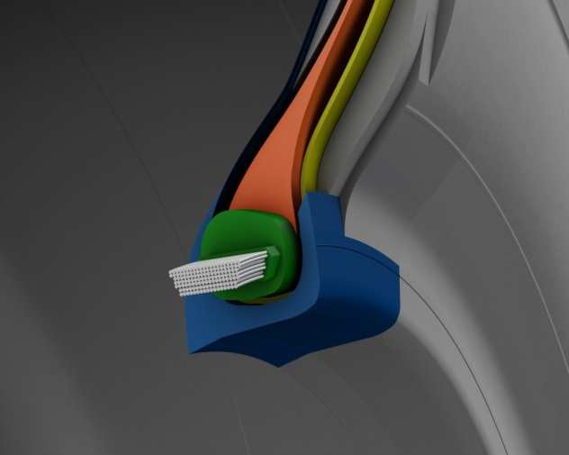

Capaz de funcionar a presiones de hasta ocho bares, esta estructura reforzada, gracias al empleo de estos cables “***” un 30 % más anchos y más resistentes (en comparación con la generación de neumáticos precedente MICHELIN XLDD1), permite así transportar más carga, pudiendo transmitir un 20 % más de par motor sin rotación en la llanta. La capacidad de carga del neumático ha aumentado un 15 % en relación a la generación precedente y puede soportar hasta 32,5 toneladas (en la dimensión 35/65 R33). Esto permite a los operadores de obras que trabajan con las cada vez más potentes nuevas generaciones de cargadoras, cuyos últimos modelos pueden desarrollar hasta 400 CV, hacer frente a los retos de productividad, teniendo la garantía de maximizar los tiempos de funcionamiento de las máquinas.
Duración y productividad son las dos ventajas de este neumático que convencerán a todos los operadores.
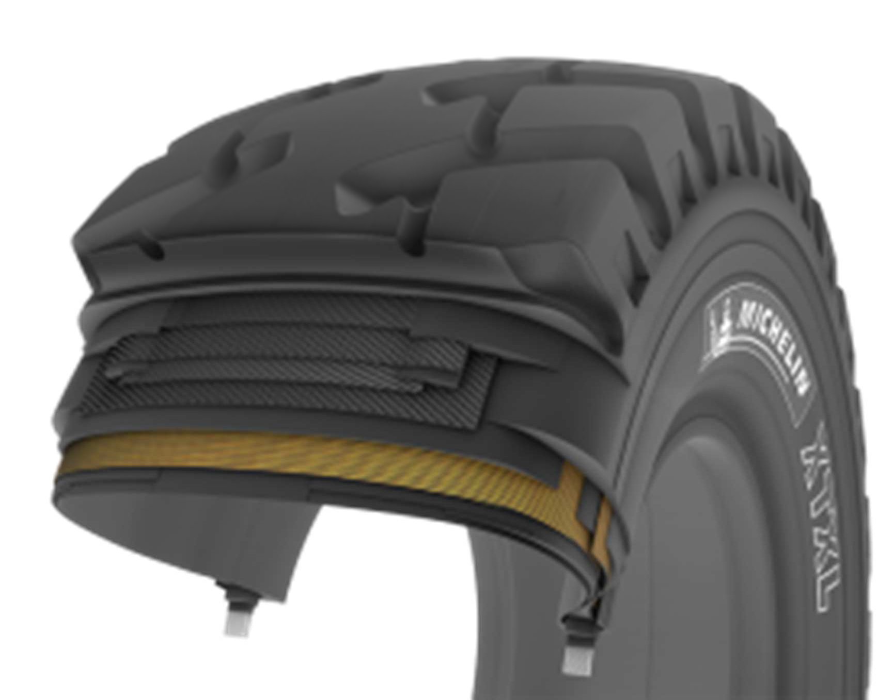

El nuevo MICHELIN XTXL E4 L4 se comercializará a finales de verano de 2015 en las siguientes dimensiones:
26.5 R 25 XTXL E4**** L4**** TL
29.5 R 25 XTXL E4**** L4**** TL
35/65 R 33 XTXL E4**** L4**** TL

Para retroexcavadoras y vehículos telescópicos

MICHELIN BIBLOAD Hard Surface:
El neumático para trabajos en suelos duros

Michelin aumenta su gama de neumáticos MICHELIN BIBLOAD Hard Surface, lanzado el año pasado para vehículos telescópicos, con dos nuevas dimensiones para cargadoras compactas y retroexcavadoras: 400/70 R20 et 500/70 R24.
MICHELIN BIBLOAD Hard Surface se ha desarrollado especialmente para trabajar en suelos duros, secos, mojado y duros resbaladizos.
El MICHELIN BIBLOAD Hard Surface destaca por su diseño: la escultura de su banda de rodadura se compone de tacos de goma con un diseño sin precedentes, en forma de diamante. Esta banda patentada del nuevo MICHELIN BIBLOAD Hard Surface se asocia a una carcasa que ya ha demostrado toda su robustez en el neumático MICHELIN XMCL.
Cinco beneficios se derivan de la escultura de la banda de rodadura del MICHELIN BIBLOAD Hard Surface:
1. Más motricidad en suelos duros, tanto secos como mojados o resbaladizos
La banda de rodadura multidireccional provoca un efecto denominado “paso a paso”. Esto significa que los tacos de goma de los hombros del neumático (en el exterior) y los situados más al centro tienen forma de diamante y forman una línea consistente.
Esto permite un agarre constante entre el centro y los hombros del neumático. Esta motricidad es importante en caso de uso como retroexcavadora cuando se trata de llenar el cucharón de escombros. Esta disposición de los elementos de la escultura tiene también la función de mejorar el confort (ver a continuación).
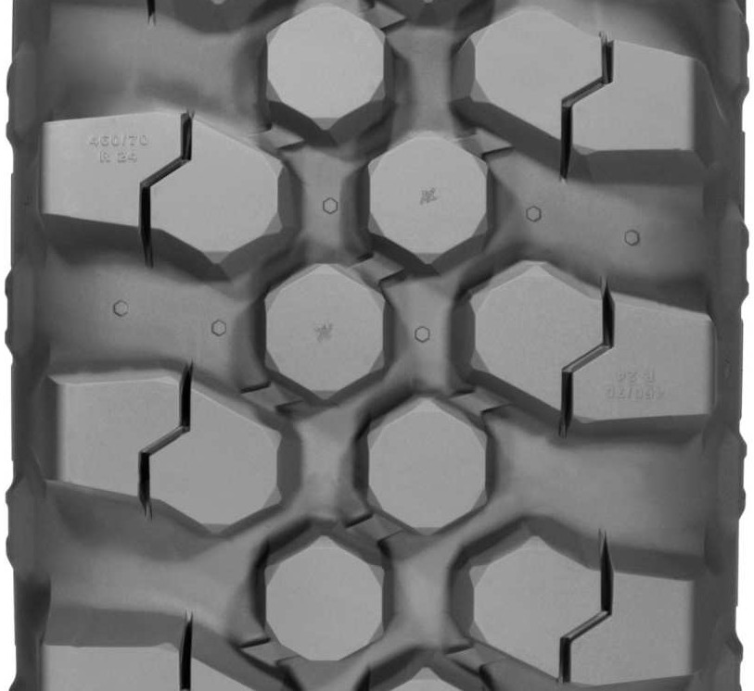

2. Más estabilidad, para un trabajo eficaz en 360°
Cada bloque con forma de diamante tiene siete caras y doce diferentes crestas. De hecho, independientemente de la dirección en que se mueva la máquina compacta, el bloque siempre está en la posición perfecta para trabajar con efectividad. La estabilidad se mantiene permanente y uniformemente, asegurada en 360º. La escultura patentada de la banda de rodadura del MICHELIN BibLoad Hard Surface es verdaderamente multidireccional.
Además de los bloques en diamante, el neumático dispone de unos tacos en los hombros. Estos elementos tiene una forma, especialmente diseñada, que disminuye su tamaño hacia los hombros. Como resultado, se eliminan más rápidamente la tierra y otros tipos de materiales que quedan atrapados en la banda de rodadura. Los tacos del hombro incorporan también un surco que aumenta el agarre lateral en superficies resbaladizas.
3. Más confort en el trabajo
La mejora en el confort en el trabajo se basa en dos propiedades de la banda: primero, en su rigidez de la escultura y, después, en la reducción de las vibraciones durante el trabajo.
Con cada rotación de la rueda, los 24 tacos de cada lado del neumático y los 48 en la zona media, 96 en total, entran en contacto con el suelo de una manera asincronizada. De este modo, se reduce el número de tacos que están simultáneamente en contacto con el suelo. Como consecuencia, no se produce el efecto de martilleo, lo que reduce las vibraciones y el ruido, especialmente a alta velocidad.
En el caso de las retroexcavadoras que, al contrario que las pequeñas cargadoras y vehículos telescópicos que trabajan principalmente en espacios delimitados, a veces deben recorrer varios kilómetros en carretera, estas prestaciones constituyen un argumento adicional en relación con los neumáticos con tacos convencionales.

4. Mayor resistencia a las agresiones
La mayor resistencia a las agresiones del MICHELIN Bibload Hard Surface se debe a los dos “dispositivos” que incorpora: un cinturón de protección que protege los flancos contra los desgarros, que son uno de los desgastes que se constatan más a menudo (en la ilustración, en amarillo).
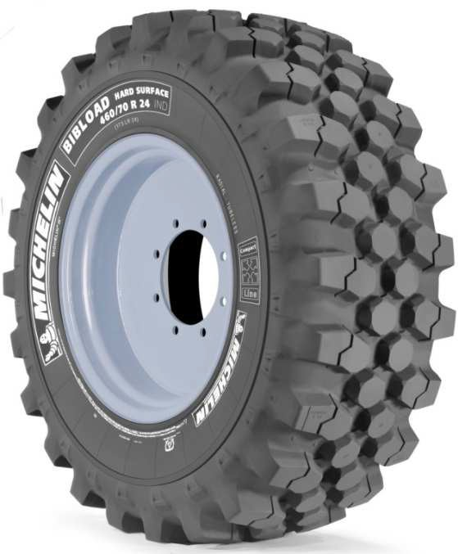
Y, además, un deflector evita los daños en los bordes de la llanta cuando se usa en suelos agresivos y previene la retención de piedras entre el talón y la llanta.

5. Mayor duración.
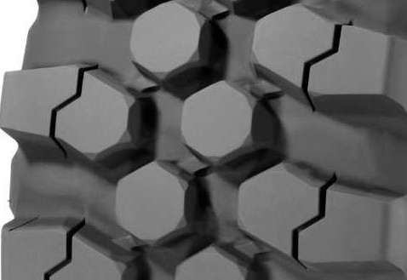
La mayor duración del neumático se debe a dos propiedades. De una parte, la mayor cantidad de goma en contacto con el suelo comparado con el neumático MICHELIN XMCL, destinado a un uso en suelos blandos (44 % de contacto al suelo contra 29 %).
MICHELIN BIBLOAD Hard Surface
Porcentaje de huella vacía = 56%
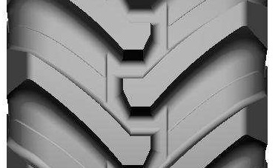
Neumático MICHELIN para uso en suelo blando.
Porcentaje de huella vacía = 71%

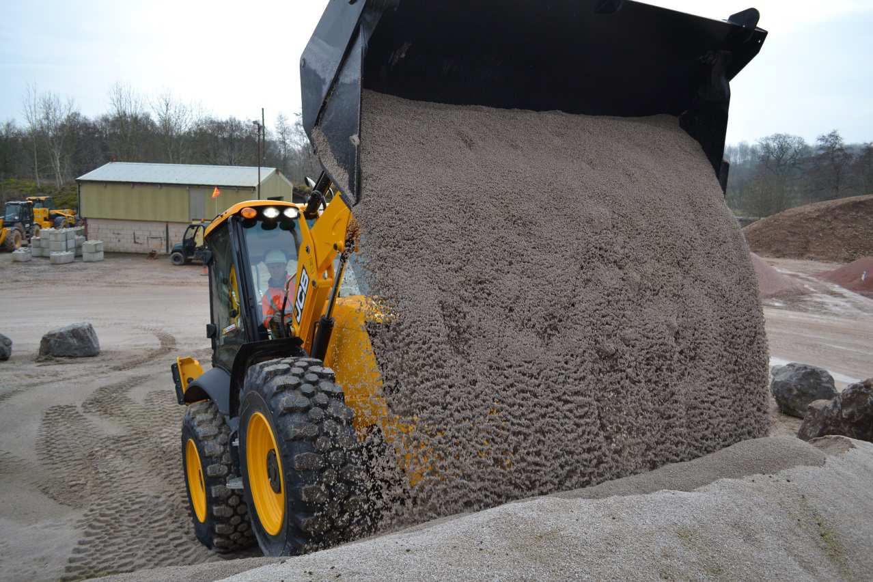
De otra, es el resultado de los puentes laterales que conectan los tacos en diamante con los tacos de los hombros para reforzar la escultura ante solicitaciones laterales. Esto mejora la resistencia al desgaste por desplazamiento.

Anexo

Michelin, en síntesis
Desde hace más de un siglo, Michelin ha dedicado su experiencia y capacidad de innovación a mejorar la movilidad de las personas y los bienes en todo el mundo.
1889: Fundación de “Michelin et Cie”.
1891: Michelin presenta sus primeras patentes de neumáticos desmontables y reparables.
1895: Michelin hace rodar el primer automóvil sobre neumáticos, el Eclair.
1898: Nace “Bibendum”, el muñeco de Michelin.
1900: Se publica la primera Guía MICHELIN.
1905: Presentación de la “suela Michelin”, con remaches, para mejorar la adherencia
y la resistencia del neumático.

1910: Edición del primer mapa de carreteras de Michelin a escala 1/200.000.

1913: Michelin inventa la rueda de acero desmontable.

1923: Primer neumático de turismo de baja presión (2,5 bar).
1926: Michelin crea su primera Guía Verde turística.
1930: Michelin presenta la patente del neumático con cámara de aire incorporada.
1938: Michelin comercializa el Metalic, el primer neumático con carcasa de acero para
camiones.
1946: Michelin inventa el neumático radial.
1959: Michelin lanza el primer neumático radial para ingeniería civil.
1979: El neumático radial de Michelin gana el campeonato del mundo de Fórmula 1.
1981: Michelin Air X es el primer neumático radial para avión.
1989: 3615 Michelin, servicio telemático de cálculo de itinerarios a través del servicio
francés Minitel.
1992: Se lanza el primer neumático de baja resistencia a la rodadura MICHELIN Energy™.
1993: Michelin inventa un nuevo proceso de fabricación de neumáticos: el C3M.
1995: El transbordador espacial estadounidense aterriza con neumáticos Michelin.
1996: Michelin inventa el neumático de enganche vertical: PAX System.
1998: Primera edición del Michelin Challenge Bibendum, primer evento mundial para
vehículos ecológicos.
1998: Centenario de Bibendum, el muñeco de Michelin.
2000: Bibendum, elegido mejor logo de todos los tiempos por un jurado internacional.
2001: Michelin comercializa el neumático más grande del mundo para ingeniería civil.
2003: Lanzamiento de la gama de accesorios para automoción de Michelin.
2004: “Michelin, la mejor forma de avanzar”, la nueva firma institucional del Grupo.
2004: Se comercializa el MICHELIN XeoBib, el primer neumático agrícola a baja presión
constante.
2004: Primeras homologaciones Michelin ExelAgri para distribuidores.
2005: Michelin suministra neumáticos para el nuevo avión Airbus A-380. Lanzamiento del
neumático de moto MICHELIN Power Race, el primer neumático deportivo bigoma
homologado para carretera.
2006: Michelin revoluciona el sector de neumáticos para camiones con las Michelin
Durable Technologies.
2007: Se lanza el nuevo neumático verde MICHELIN Energy™ Saver, que economiza casi
0,2 litros a los 100 km y evita la emisión de cerca de 4 gramos de CO₂ por cada
kilómetro recorrido.
2008: Michelin introduce el nuevo neumático MICHELIN X EnergyTM Savergreen para
camiones.
2009: La guía MICHELIN France celebra su edición número 100.
2010: Lanzamiento en el mercado de reemplazo de los neumáticos MICHELIN Pilot Sport
3 y MICHELIN Alpine A4.
2010: X Edición del MICHELIN Challenge Bibendum en Río de Janeiro (Brasil).
2011: XI Edición del MICHELIN Challenge Bibendum en Berlín (Alemania).
2012: Lanzamiento comercial en Europa del neumático MICHELIN Primacy 3.
2012: Lanzamiento comercial en Europa de los nuevos neumáticos de invierno de altas
prestaciones MICHELIN Pilot Alpin y MICHELIN Latitude Alpin.
2012: Comercialización en Europa de los nuevos neumáticos MICHELIN ENERGY™
Saver+ y MICHELIN Agilis+.
2013: Se comercializa el neumático UHP MICHELIN Pilot Sport Cup2, equipo original de
los nuevos Ferrari 458 Speciale, Porsche 918 Spyder y AMG SLS Black Series.
2013: MICHELIN AxioBib IF 900/65 R46, el neumático de tractor más grande del mundo.
2014: Michelin presenta en el salón NAIAS de Detroit el neumático MICHELIN Premier
A/S para turismos cuya banda de rodadura se “autorregenera”.
2014: Michelin presenta su nuevo neumático de invierno para turismos, el MICHELIN
Alpin 5.
2014: Michelin celebra los 10 años de la tecnología MICHELIN Ultraflex.
Anexo

Algunas cifras clave sobre el Grupo Michelin
Fundación: 1889
Implantación industrial: 67 fábricas en 17 países
Número de empleados: 111.200 en todo el mundo
Centro de Tecnologías: Más de 6.600 investigadores en tres continentes
(Europa, Norteamérica y Asia)
Presupuesto anual para I+D: Más de 643 millones de euros
Producción anual: Se fabrican cerca de 171 millones de neumáticos cada año, se venden 13 millones de mapas y guías en más de 170 países y se calculan más de 1.200 millones de itinerarios a través de ViaMichelin.
Ventas netas en 2013: 20.247 millones de euros.

Un amplio número de marcas que cubren todos los segmentos del mercado: Michelin, BFGoodrich, Kleber, Uniroyal, Riken, Taurus, Kormoran, Warrior, Pneu Laurent, Recamic, Michelin Remix, Euromaster, TCI Tire Centers, Tyre Plus.
Descubre toda la historia del Grupo Michelin visitando l’Aventure Michelin. La actualidad y la información útil se encuentra en www.laventuremichelin.com.
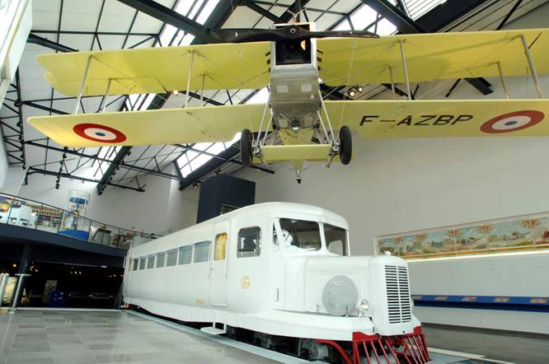

La misión de Michelin, líder del sector del neumático, es contribuir de manera sostenible a la movilidad de las personas y los bienes. Por esta razón, el Grupo fabrica, comercializa y distribuye neumáticos para todo tipo de vehículos. Michelin propone igualmente servicios digitales innovadores, como la gestión telemática de flotas de vehículos y herramientas de ayuda a la movilidad. Asimismo, edita guías turísticas, de hoteles y restaurantes, mapas y atlas de carreteras. El Grupo, que tiene su sede en Clermont-Ferrand (Francia), está presente en 170 países, emplea a 112.300 personas en todo el mundo y dispone de 68 centros de producción implantados en 17 países diferentes. Michelin posee un Centro de Tecnología encargado de la investigación y desarrollo con implantación en Europa, América del Norte y Asia. (www.michelin.es).

DEPARTAMENTO DE COMUNICACIÓN

Avda. de Los Encuartes, 19

28760 Tres Cantos – Madrid – ESPAÑA
Tel: 0034 914 105 167 – Fax: 0034 914 105 293

